**Урок в 9-м классе**

**Мережки**

**Цели:**

1. Познакомить с различными видами мережки.

2. Научить подбирать ткань, нитки, иголки.

3. Закрепить умение работы с иглой.

4. Воспитывать терпение и аккуратность.

**Наглядные пособия:** образцы различных видов мережки, тканей для мережки.

**Оборудование:** пяльцы, иглы, нитки, иголки с удлинен­ным ушком, наперсток, маленькие ножницы с острыми концами.

**Ход урока**

**Сообщение познавательных сведений.**

Мережка представляет собой простейший вид строченой вышивки. Выполняют ее по разреженной полосе, образовавшей­ся в ткани после удаления нескольких нитей в продольном или поперечном направлении.

Нити разреженной полосы ткани связывают по несколько вместе. Получаются столбики.

Различными приемами столбики соединяют между собой по узору, используя для этого катушечные нитки, мулине, ирис и

др.

Для вышивания пригодны любые ткани полотняного пе­реплетения. Нити этих тканей почти одинаковой толщины, хо­рошо видны, а поэтому легко отсчитываются: льняное и полуль­няное полотно, шелковое полотно, вышивальная ткань типа кан­вы и т.п.

Все мережки вышивают в пяльцах. Ход работы - слева на­право. Края мережек закрепляют петельным швом или гладким валиком.Декоративными мережками, выполненными белыми и цветными нитками, украшают детали одежды, салфетки, поло­тенца, постельное белье и т.д.

В зависимости от того, из каких компонентов состоит ме­режка, и от ее ширины различают следующие *виды мережек:*

а) односторонняя (обрабатывается одна сторона полосы ткани с выдернутыми нитями) и двухсторонняя (обработаны две стороны полосы);

б) простая и составная (составная мережка включает тесе­мочки - одну или более полос ткани с невыдернутыми нитями);

в) узкая и широкая (широкая мережка выполняется на ра­ме, ширина ее составляет 2 см и более.

*По технике выполнения* можно выделить мережки стол­бик, в раскол, узловые, штопаные, с переплетами.

**Мережка «кисточка»** (рис. 1, *а)*

Это самый простой в выполнении вид мережки. Для ее выполнения из ткани выдергивают 3 — 5 нитей. Вертикальные нити ткани связывают только с одной стороны мережки, в ре­зультате получаются пучки, которые напоминают кисточки.

• Нитку закрепляют у левого нижнего края разреженной поло­сы ткани.

• Иглу опускают на изнанку перед первой вертикальной нитью, слева направо отсчитывают 3-4 нити и выводят иглу на лице­вую сторону.

• Затем обвивают эти нити в направлении справа налево по ли­цевой стороне ткани и слева направо по изнаночной.

• Иглу выводят с правой стороны образовавшейся кисточки, на 2-3 нити ниже края мережки.

• Нитку затягивают, иглу опускают на изнанку между первой кисточкой и следующей вертикальной нитью и выполняют вто­рую кисточку мережки.

74

Мережку «кисточка» чаще всего применяют для оформле­ния края салфетки или скатерти, иногда для образования бахро­мы из нитей ткани.

**Мережка «столбик»** (рис. 1, *б)*

Для выполнения этой мережки выдергивают 4-5 нитей ткани. Их связывают таким же образом, как и при вышивке ме­режки «кисточка», но с двух сторон. Сначала связывают нити ткани с одной стороны, затем те же нити связывают с другой стороны прореженной полосы ткани. Получается столбик из ни­тей.

Мережкой «столбик» можно украсить блузку, платье и другие изделия, ею также подшивают края скатерти, салфетки, дорожки.

**Мережка «раскол»** (рис. *\,в)*

Для нее выдергивают 5-7 нитей и выполняют сначала мережку «кисточка». При этом следят за тем, чтобы в каждой кисточке было четное число нитей. Выполняя мережку с другой стороны, подхватывают половину нитей одной кисточки и поло­вину другой и связывают их вместе, как бы раскалывая столбики пополам.

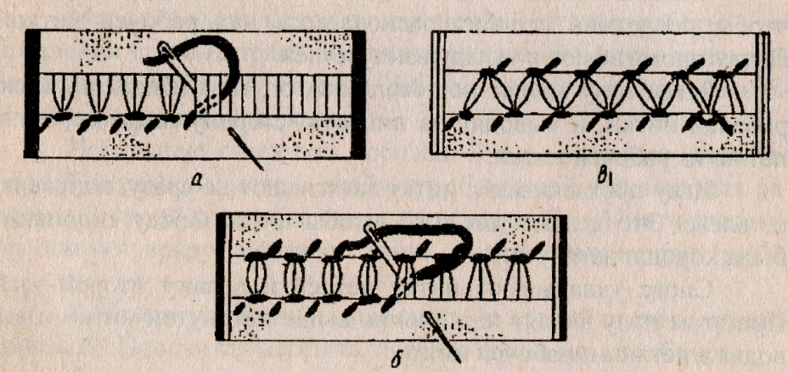

***Рис. 1 Мережки:*** *а - «кисточка»; б - «столбик»; в — «раскол»*

**Мережка «снопик»** (рис. 2)

Для этой мережки выдергивают нити на ширину 15 мм и более. Выполняют ее катушечными нитками № 60.

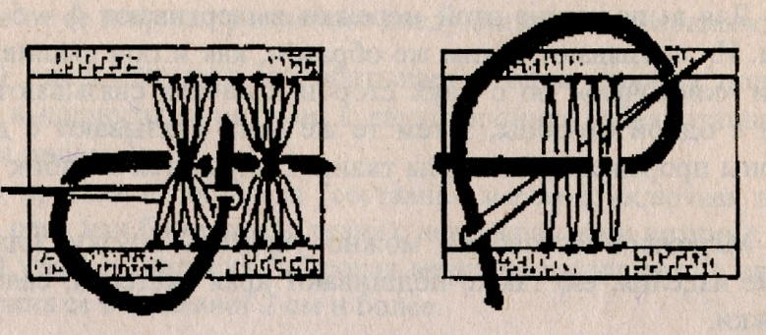

***Рис. 2. Мережка «снопик».***

Сначала связывают в столбики по 3 - 4 нити ткани.

Узкие края мережки, где подрезаны нити ткани, обшивают гладьевым валиком.

Рабочую нитку закрепляют на середине этого края и свя­зывают двумя узлами по 3 - 4 столбика в снопики.

Сначала иглой с ниткой перештопывают столбики так, чтобы последний столбик располагался над рабочей ниткой. Нитку протягивают и укладывают петлей.

Затем иглу вводят под столбики, опуская наизнанку ниже рабочей нитки, и выводят на лицевую сторону выше ее, т.е. в петлю из рабочей нитки.

Иглу протаскивают, нитку затягивают не сразу, направляя ее влево. Это делают для того, чтобы нитка между снопиками была хорошо натянута.

Снова укладывают нитку петлей и делают второй узел. При этом иглу вводят под снопик выше натянутой нитки и вы­водят в петлю из рабочей нитки.

Затягивают нитку и направляют ее вправо.

Таким образом, каждый снопик завязывают двумя узлами, располагая их по средней линии мережки.

**Текущий инструктаж**

Перед началом работы необходимо выровнять край ткани. Для этого выдергивают первую цельную нить с края ткани и об­резают по ее следу ткань.

Отступя от края 2 - 3 см, выдергивают 4-5 нитей в том месте, где предполагается мережка.

**Практическая работа Выполнение мережки «кисточка» на образце**

1. Для выполнения мережки «кисточка» выдернуть из ткани 4 нити.

2. Рабочую нитку прокладывают на 2 - 3 нити, отступя от края мережки, швом «вперед иголку». Шов выполняется справа налево по направлению к тому месту, где должна начаться ме­режка.

3. Делают стежок через край, набирая на иглу 4 верти­кальные нити, и следующим стежком стягиваем их в сноп, про­калывая иглу с изнаночной стороны в край ткани в середине это­го снопа, на 2 нити отступя от края мережки.

Мережка вышивается по изнаночной стороне работы в на­правлении слева направо. Когда нитка заканчивается, ее закреп­ляют на изнаночной стороне работы, пропустив под косыми стежками прошитой мережки.

Небольшие салфетки, дорожки и т.п., вышитые односто­ронней мережкой, можно окаймлять бахромой. Оставив для ба­хромы 2 см от края изделия, выдергивают 3-4 нити ткани и прошивают вокруг мережку. Затем - нити ткани вокруг (рис.3, а).

4. Повернуть ткань и выполнить на второй стороне стежки (рис.3, *б).* Получится мережка, которая имеет вид столбиков.

Такая мережка может служить самостоятельным украше­нием, но может использоваться и как подготовительная для бо­лее сложных узоров.

*5.* Соединить 2-3 столбика посередине. Чтобы нитка не сдвинулась и лежала точно в центре, ее закрепляют петлей два­жды. Получим мережку «снопик» (рис.3, *в)*

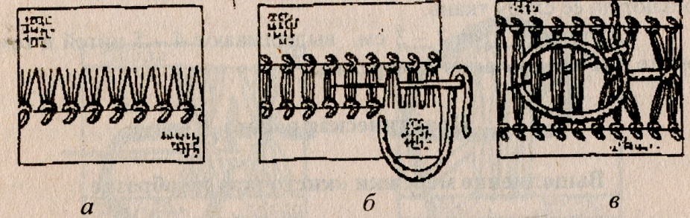**(рис.3*)***

**Выполнение мережки «раскол» на образце с обработ­кой среза швом вподгибку (рис.4)**

1. Подровнять долевой срез для обработки швом вподгибку. Определить ширину шва (2 см). Выдернуть 5-8 нитей ме­режки на расстоянии 4,5 см от среза (рис.4, *а).*

*2.* Заметать подгиб, как показано на рисунке 4, *б.*

3. Выполнить мережку «кисточка» с четным количеством нитей, одновременно закрепить подгиб шва (рис.4, в).

4. На другой стороне «кисточку» расколоть иглой попо­лам. Одну половину присоединить к предыдущей «кисточке», вторую половину - к следующей. Получится мережка «раскол» (рис.4).

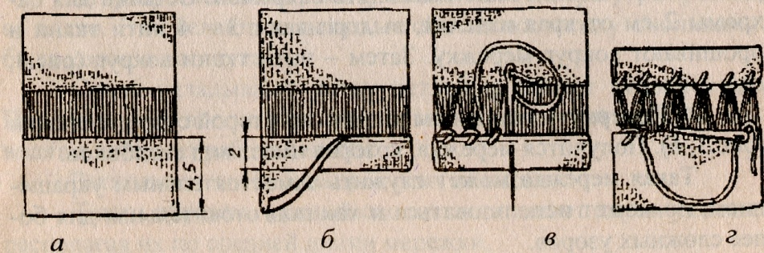**(рис.4).**

**Заключительная часть.**

Оформить образцы в альбом.

*Вопросы для повторения:*

1. Что объединяет все виды мережек?

2. Какие ткани можно использовать для выполнения ме­режки?

3. Какие виды мережки можно применить для отделки?

4. Какие изделия украшают мережкой?

**Анализ и оценка работы.**